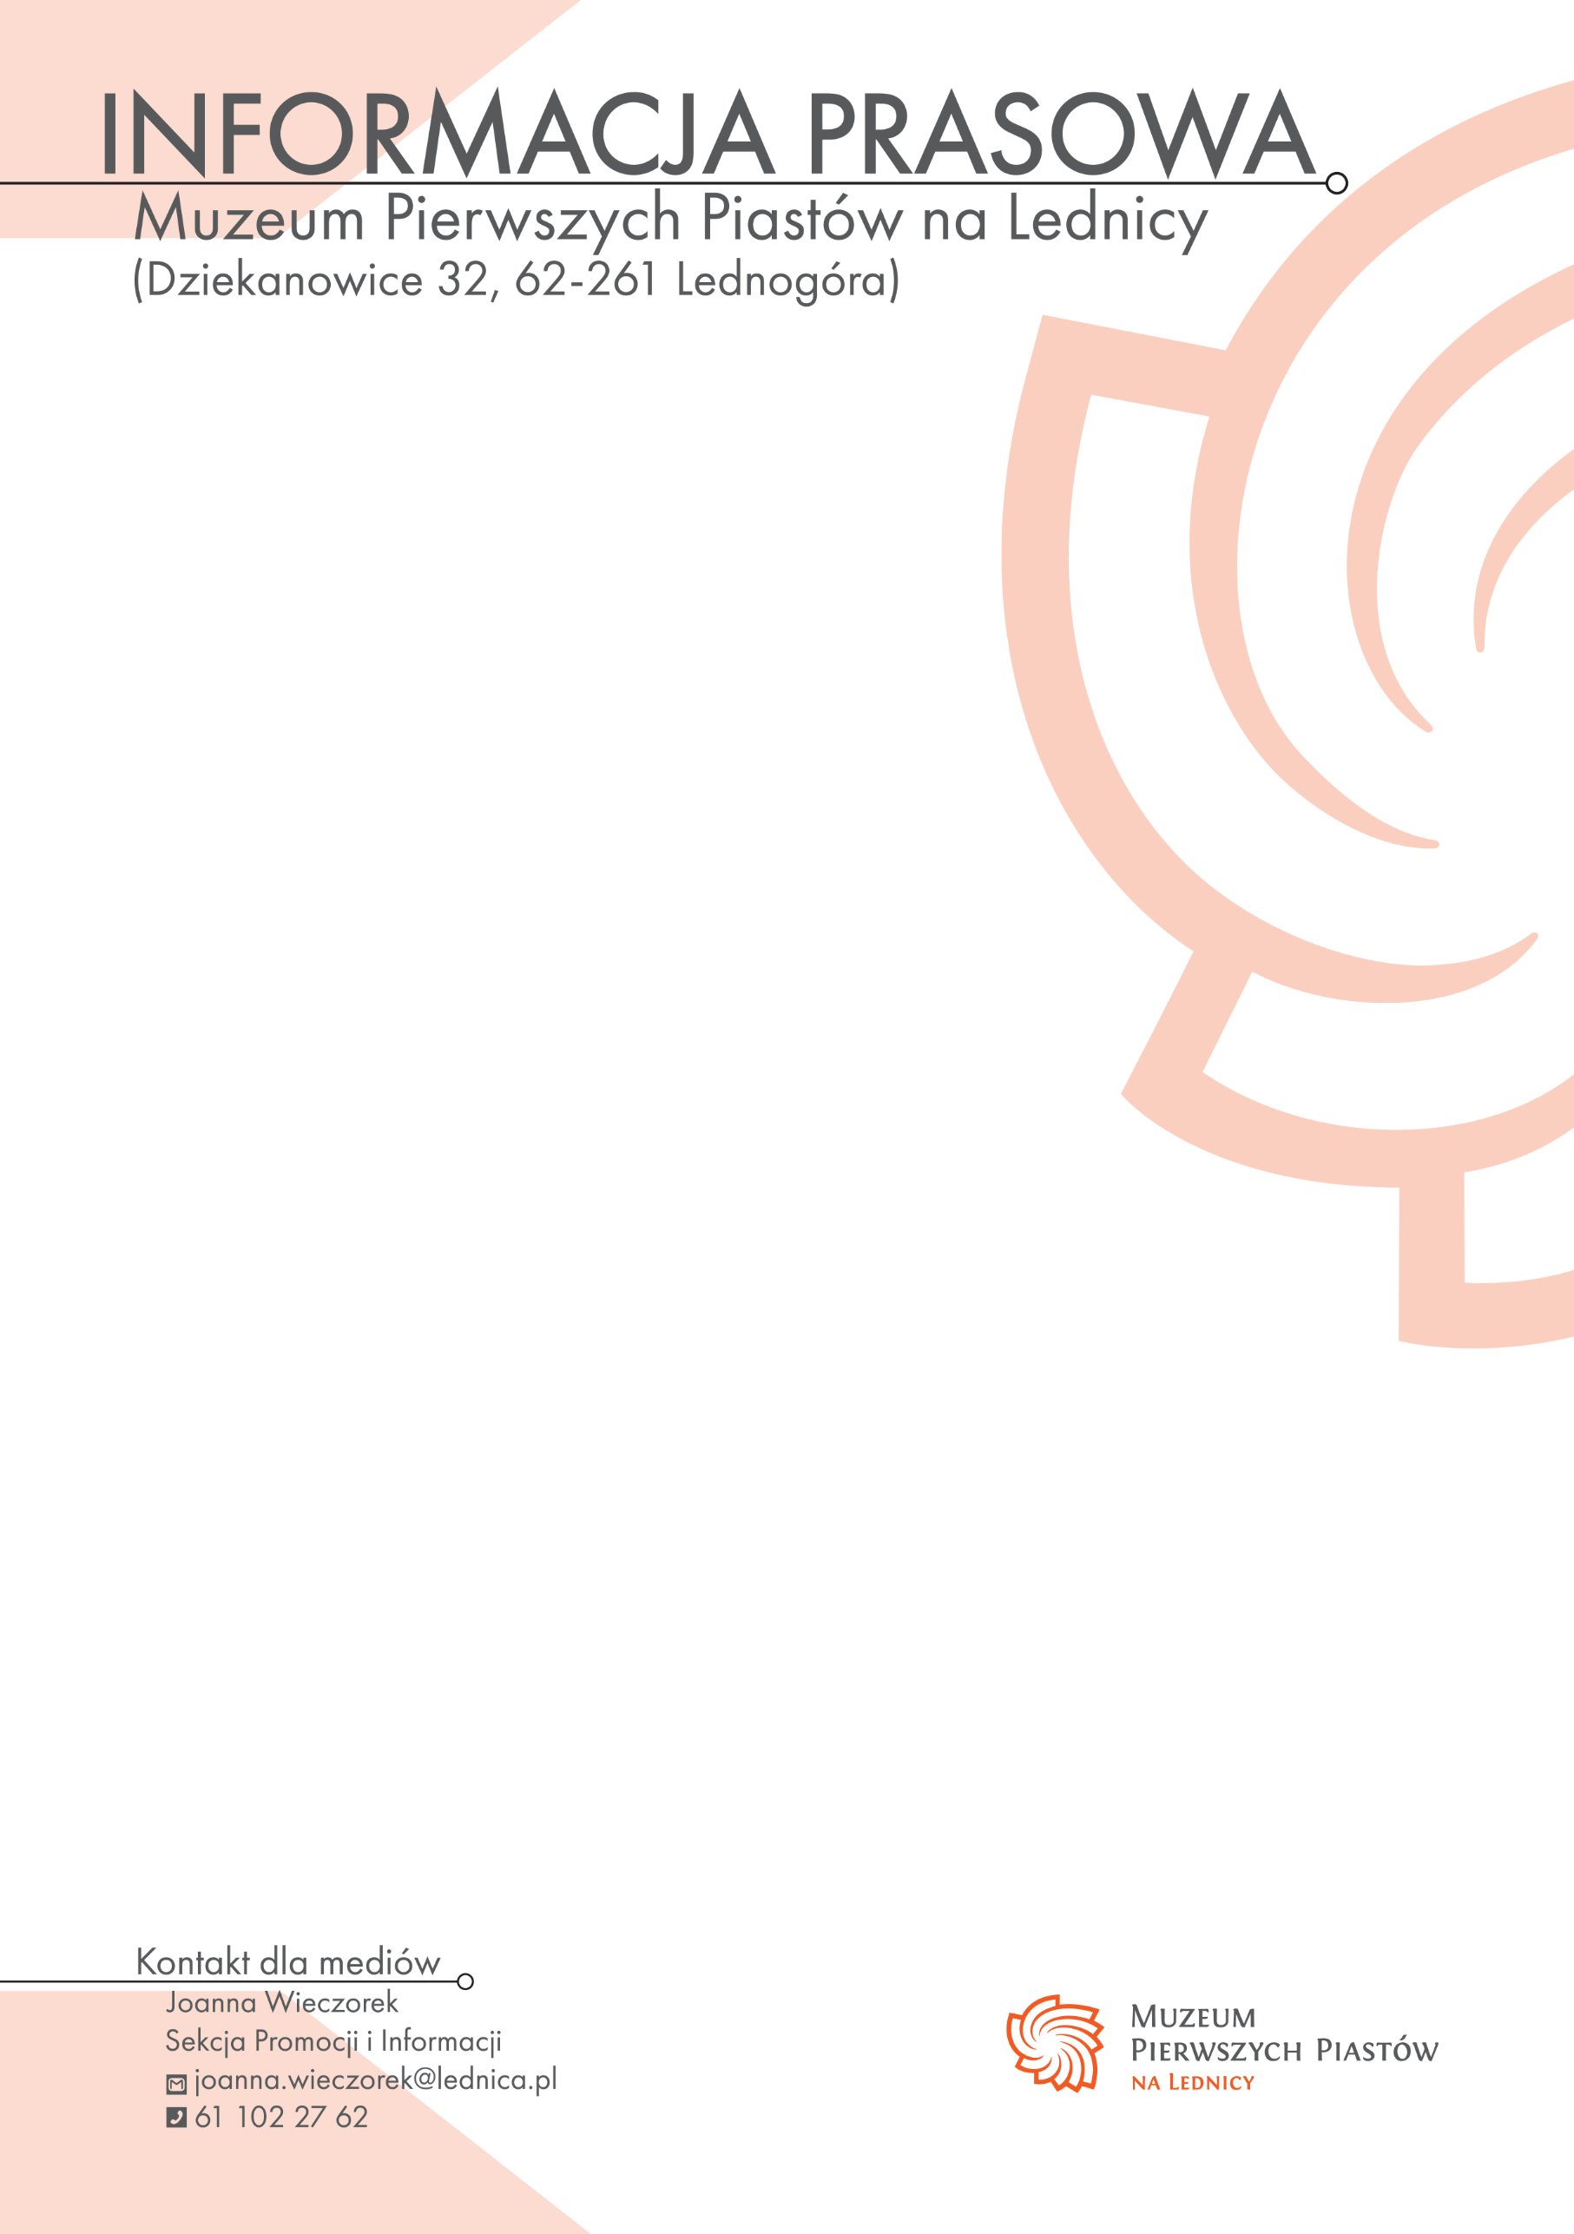
Święto Chrztu Polski na Ostrowie Lednickim – 1060. rocznica przełomowego wydarzenia
Muzeum Pierwszych Piastów na Lednicy zaprasza do udziału w obchodach Święta Chrztu Polski na Ostrowie Lednickim, które w tym roku upamiętniają 1060. rocznicę jednego z najważniejszych wydarzeń w historii naszego kraju – chrztu księcia Mieszka I. To wyjątkowa okazja, by w miejscu uznawanym przez historyków za jedną z możliwych lokalizacji tego aktu, wspólnie przeżyć rocznicę narodzin polskiej państwowości.
Centralnym punktem obchodów będą uroczystości religijne, w tym msza święta odprawiona w kaplicy pałacowej na Ostrowie Lednickim. Wydarzeniu towarzyszyć będzie symboliczne bicie dzwonu „Mieszko i Dobrawa”, który przypomina o chrześcijańskich korzeniach Polski i dziedzictwie dynastii piastowskiej.
Na uczestników czekają również wydarzenia o charakterze edukacyjnym i popularyzatorskim. W programie przewidziano m.in. możliwość zwiedzania Ostrowa Lednickiego z archeologiem, a także spotkania i prelekcje przybliżające znaczenie tego miejsca jako jednej z najważniejszych siedzib pierwszych Piastów.
Więcej informacji: https://lednicamuzeum.pl/wiadomosc,swieto-chrztu-polski-na-ostrowie-lednickim-1060-rocznica-chrztu.html
Koniec

